PREGUNTAS A LA AUTORIDAD

La suscrita, María Antonieta Pérez Reyes, en mi carácter de Diputada de la Sexagésima Octava Legislatura del Honorable Congreso del Estado de Chihuahua e integrante del Grupo Parlamentario de Morena, con fundamento en lo dispuesto por el Artículo 66 de la Constitución Política del Estado y demás normas relativas, me permito formular preguntas a las siguientes autoridades:

Lic. Francisco Hugo Gutiérrez Dávila
Secretario de Educación y Deporte de Gobierno del Estado de Chihuahua

Lic. Adriana Alejandra Ruíz Ramírez
Directora General del Colegio de Estudios Científicos y Tecnológicos del Estado de Chihuahua (CECYTECH)

Lo anterior con sustento en la siguiente:

EXPOSICION DE MOTIVOS

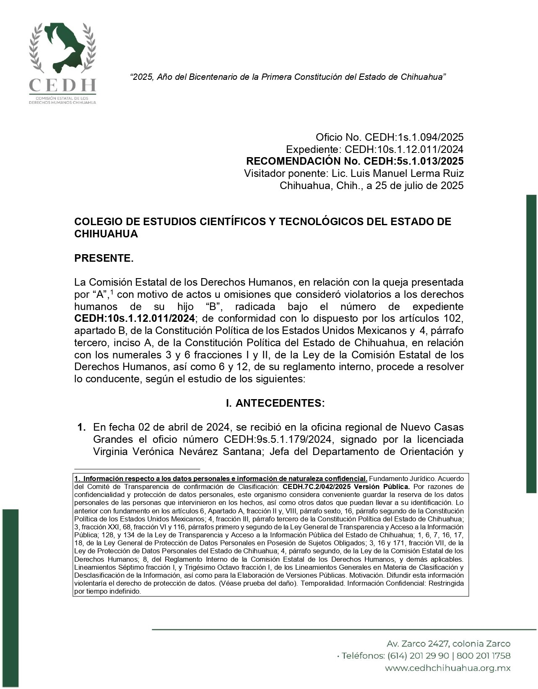

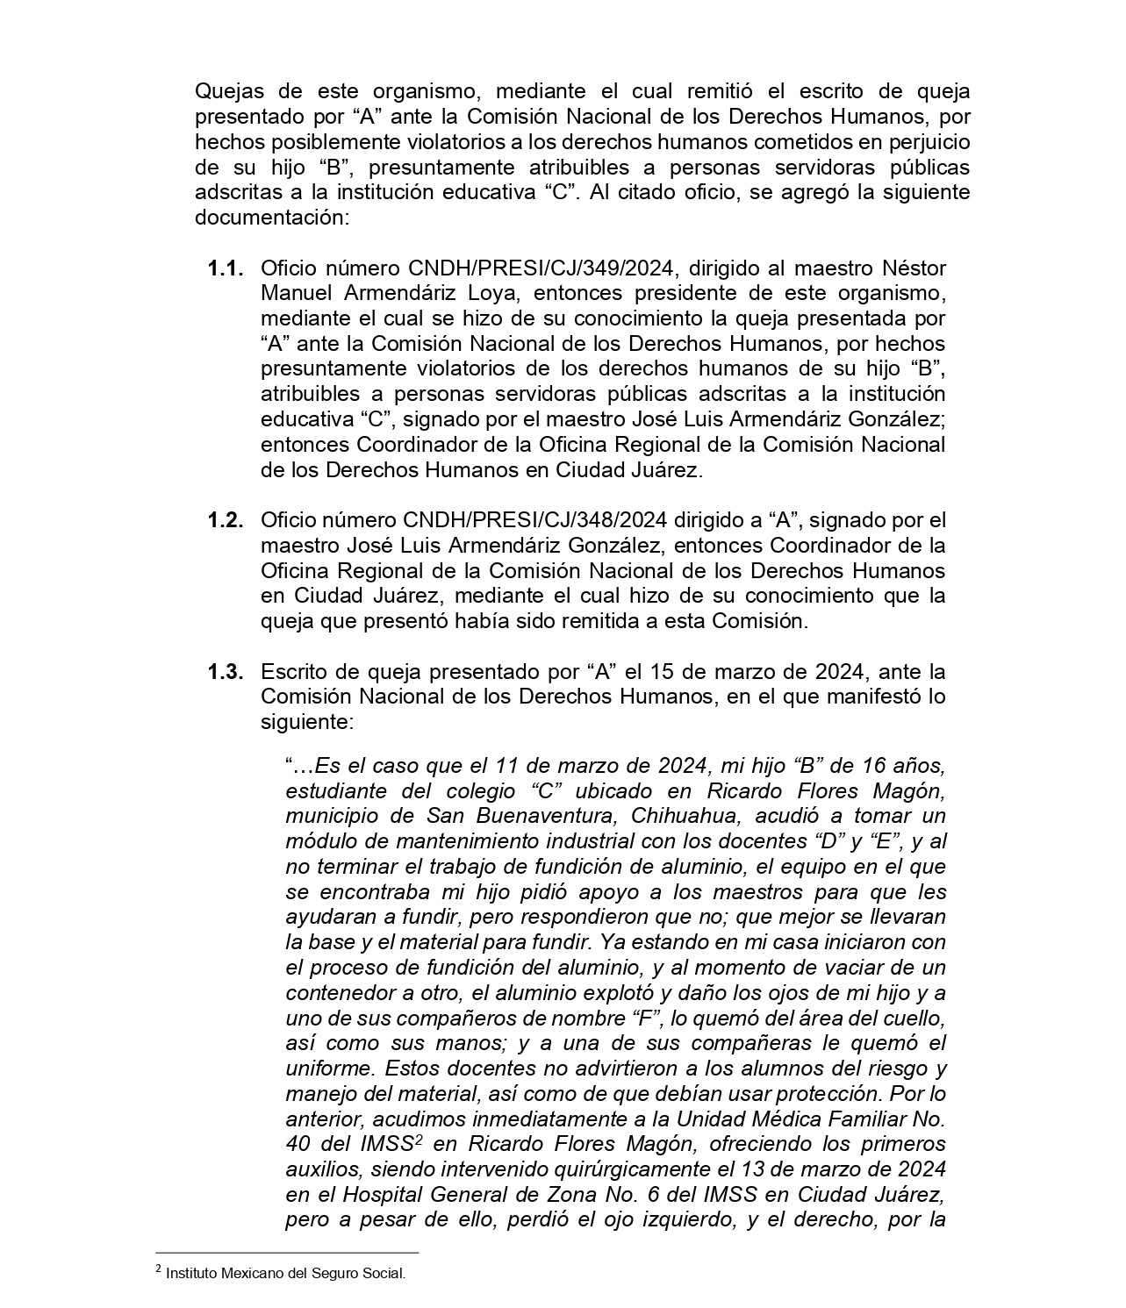

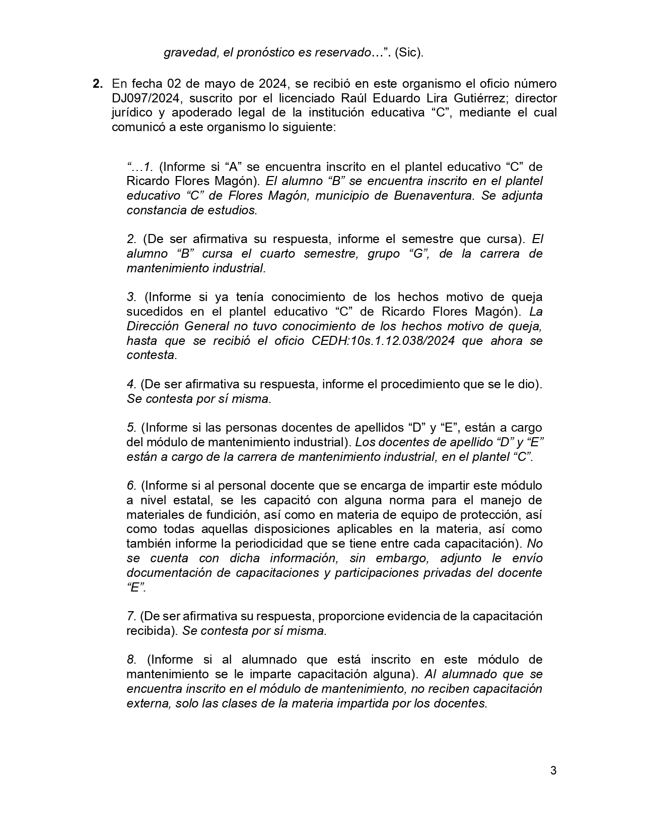
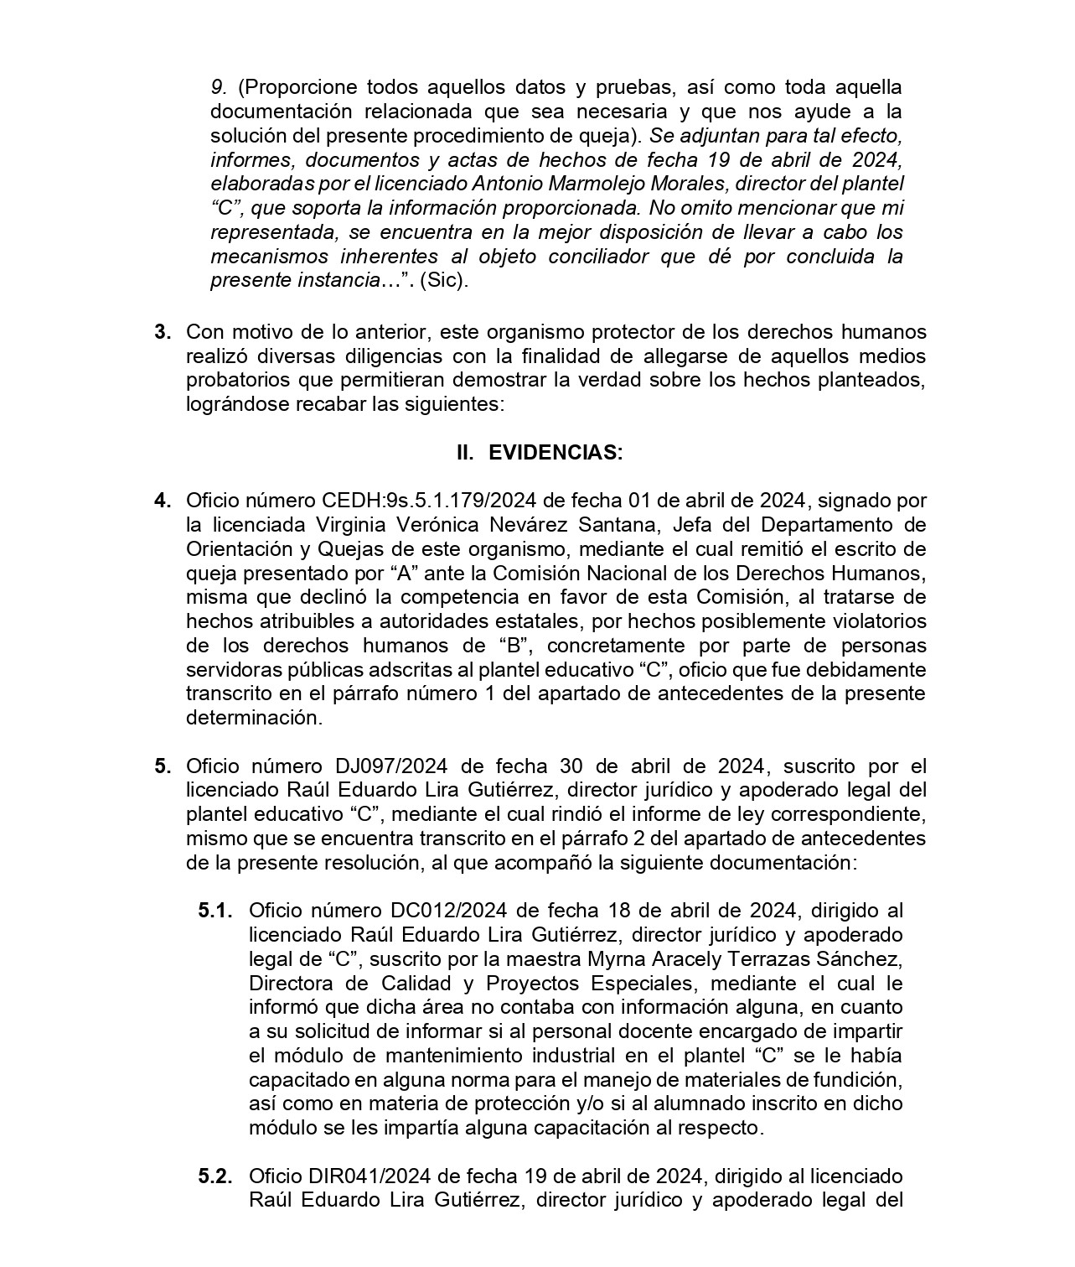

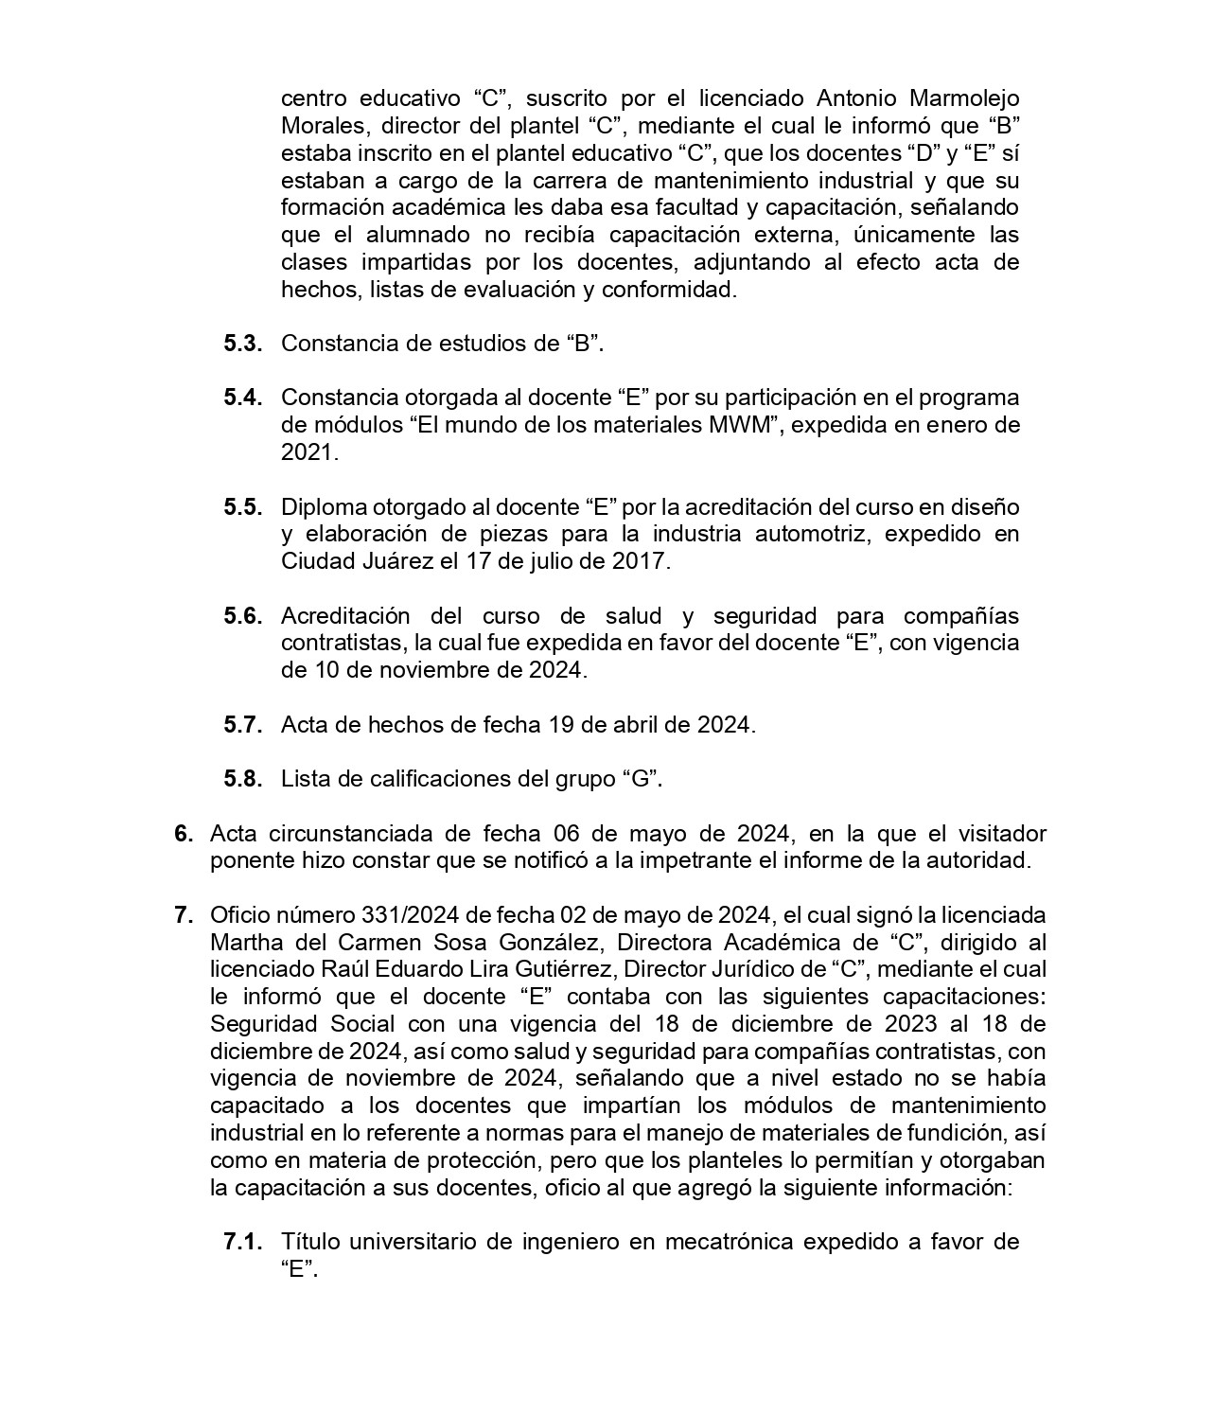

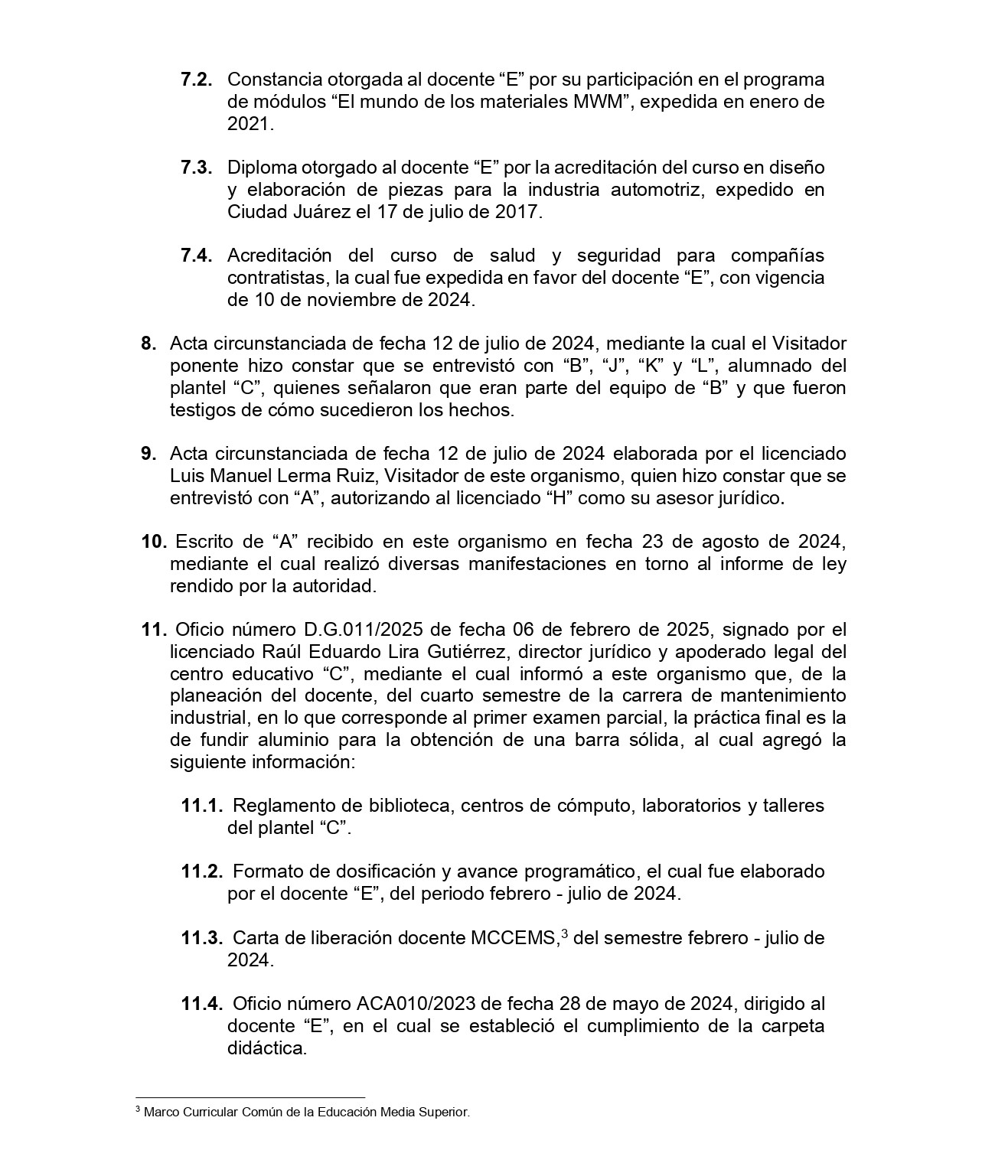
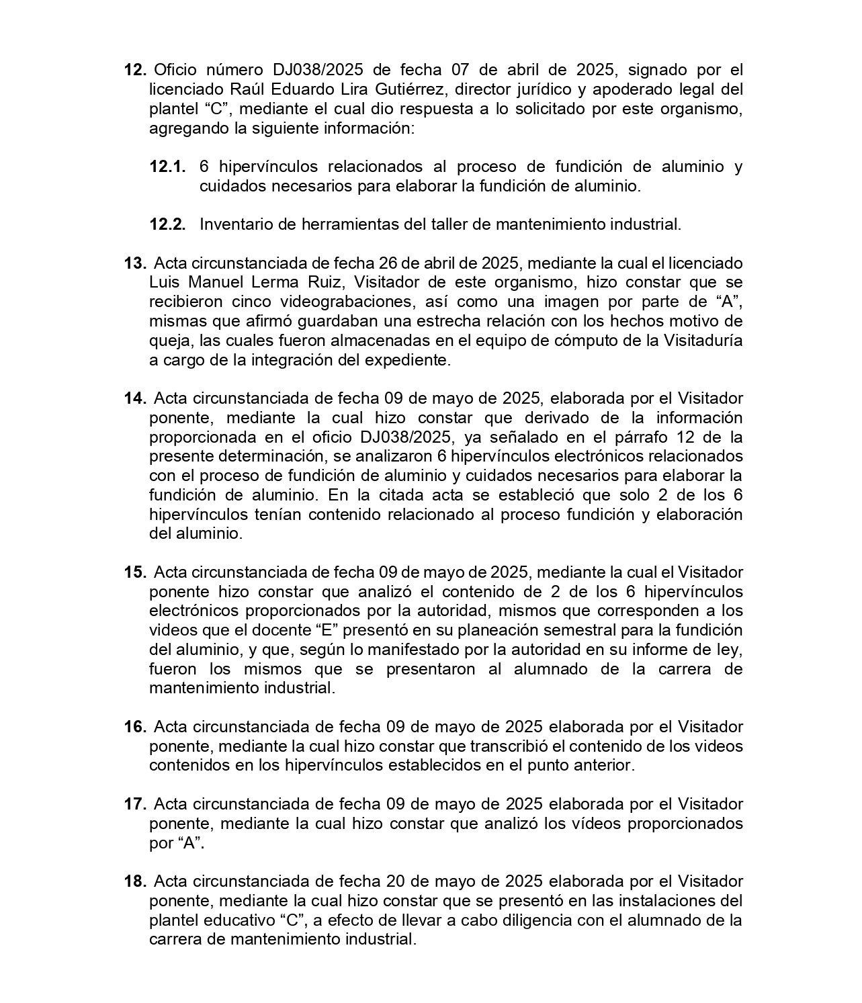
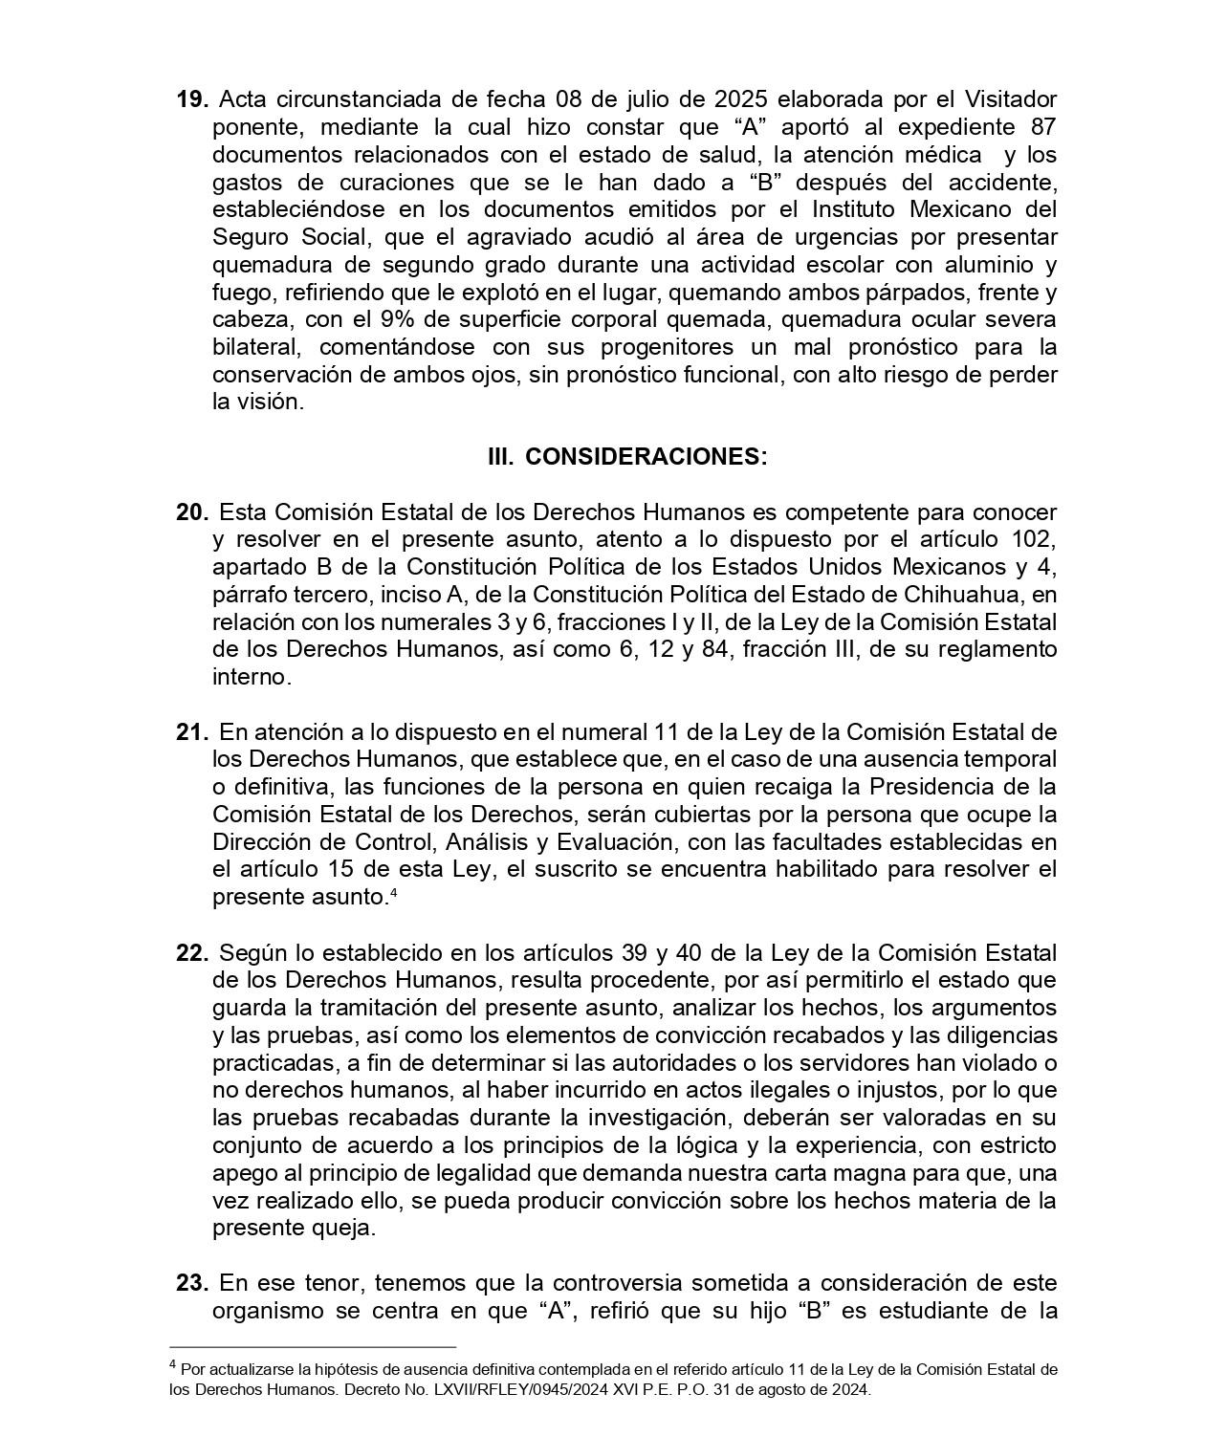

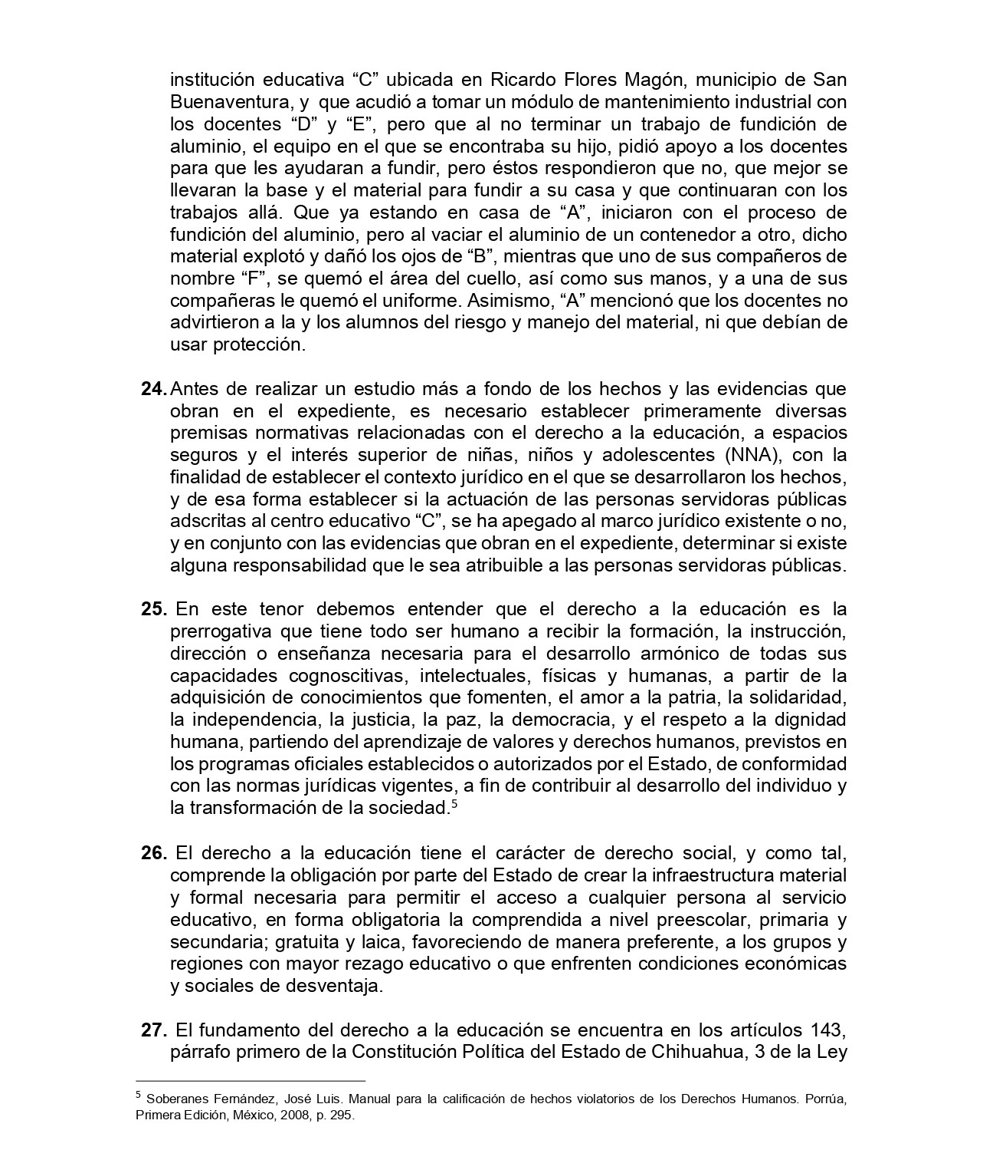
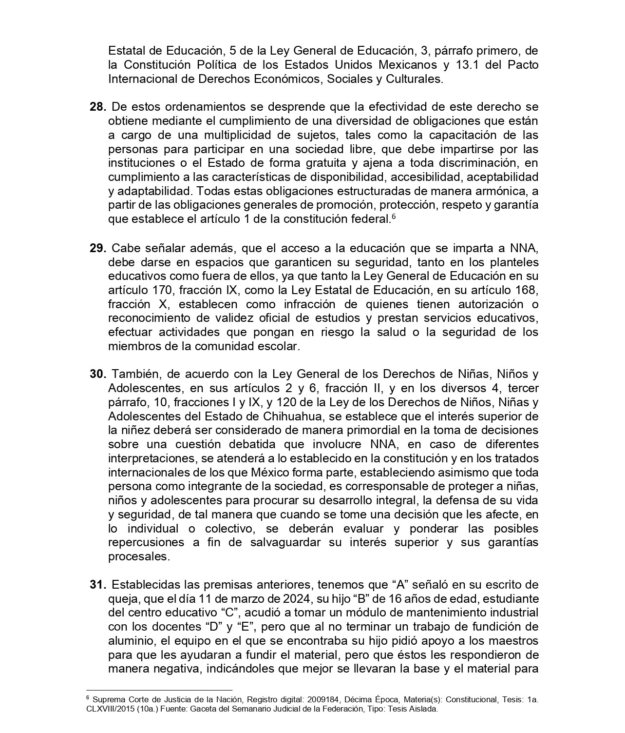

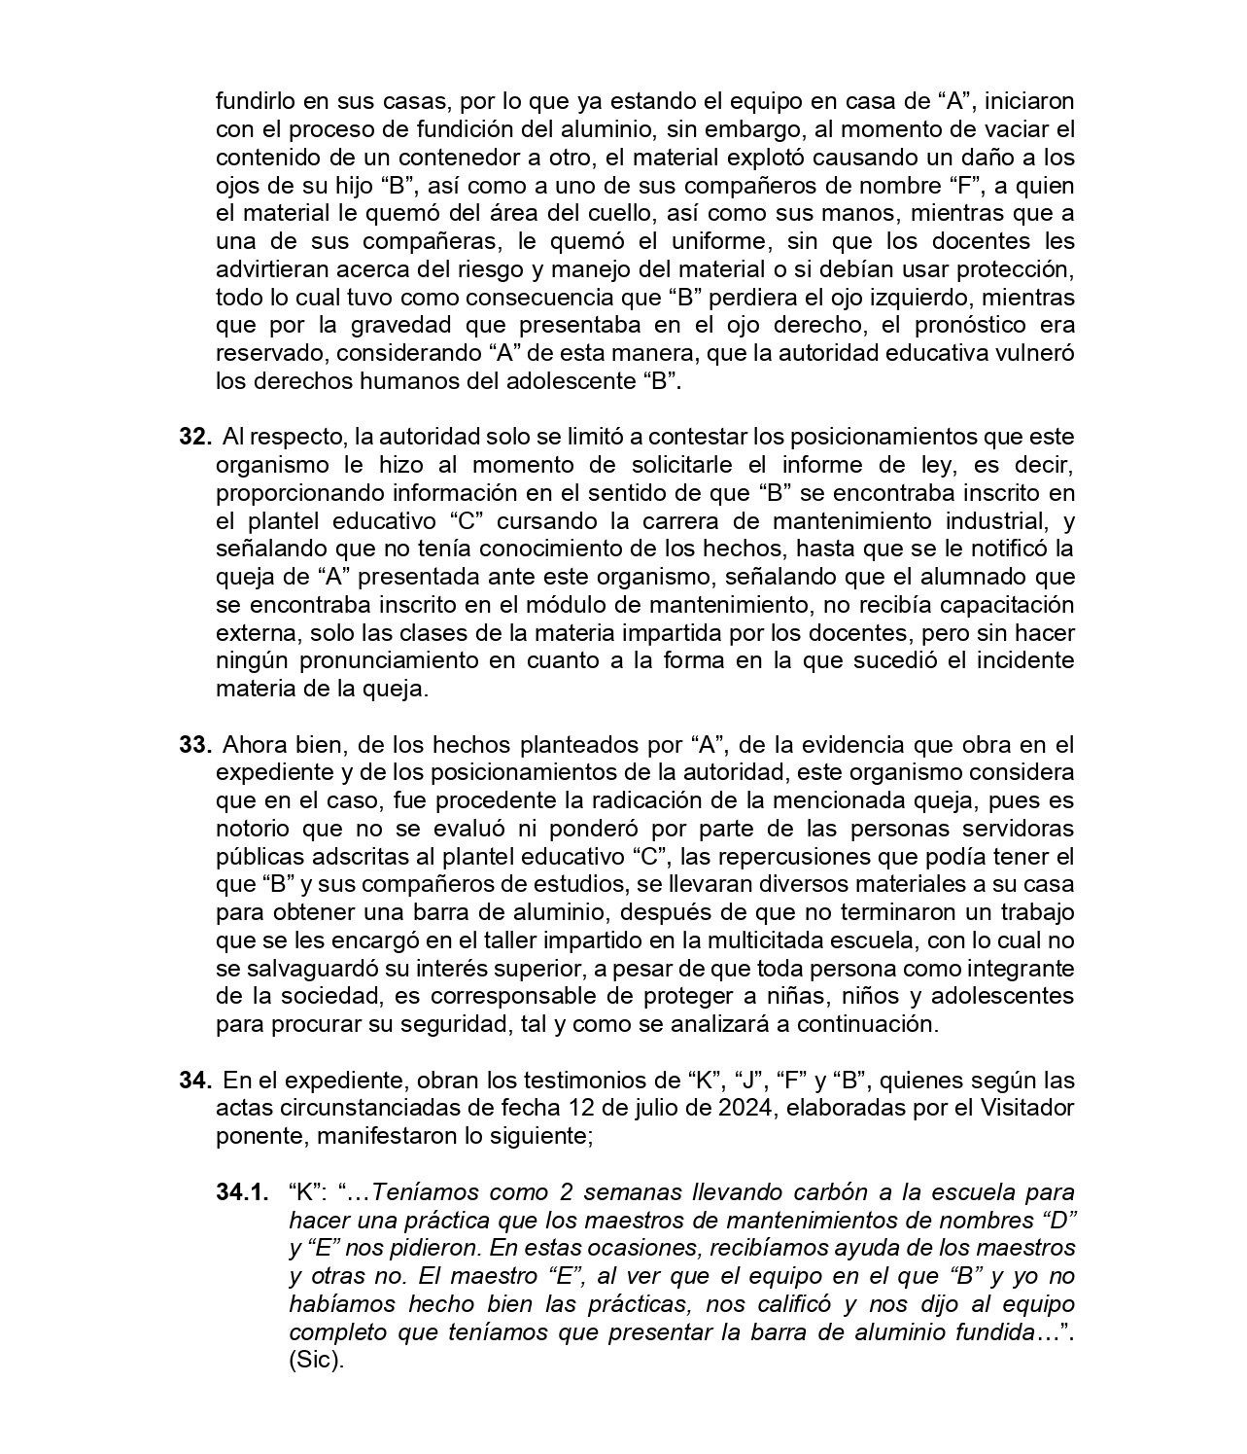
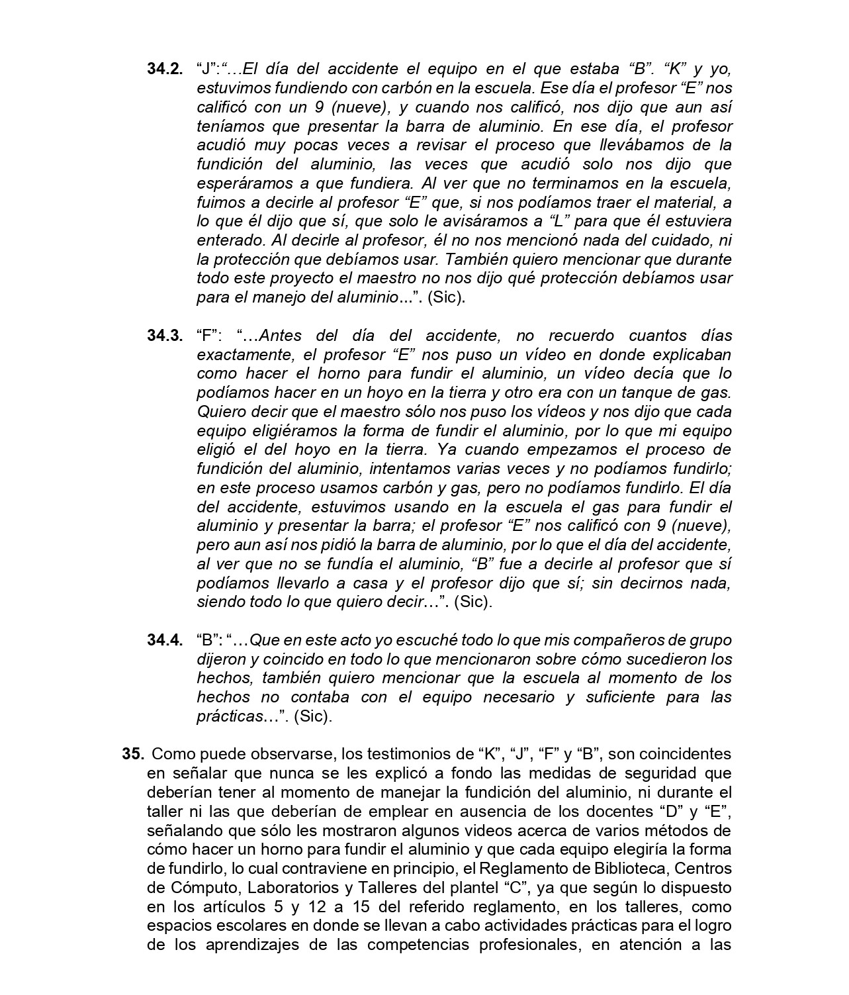
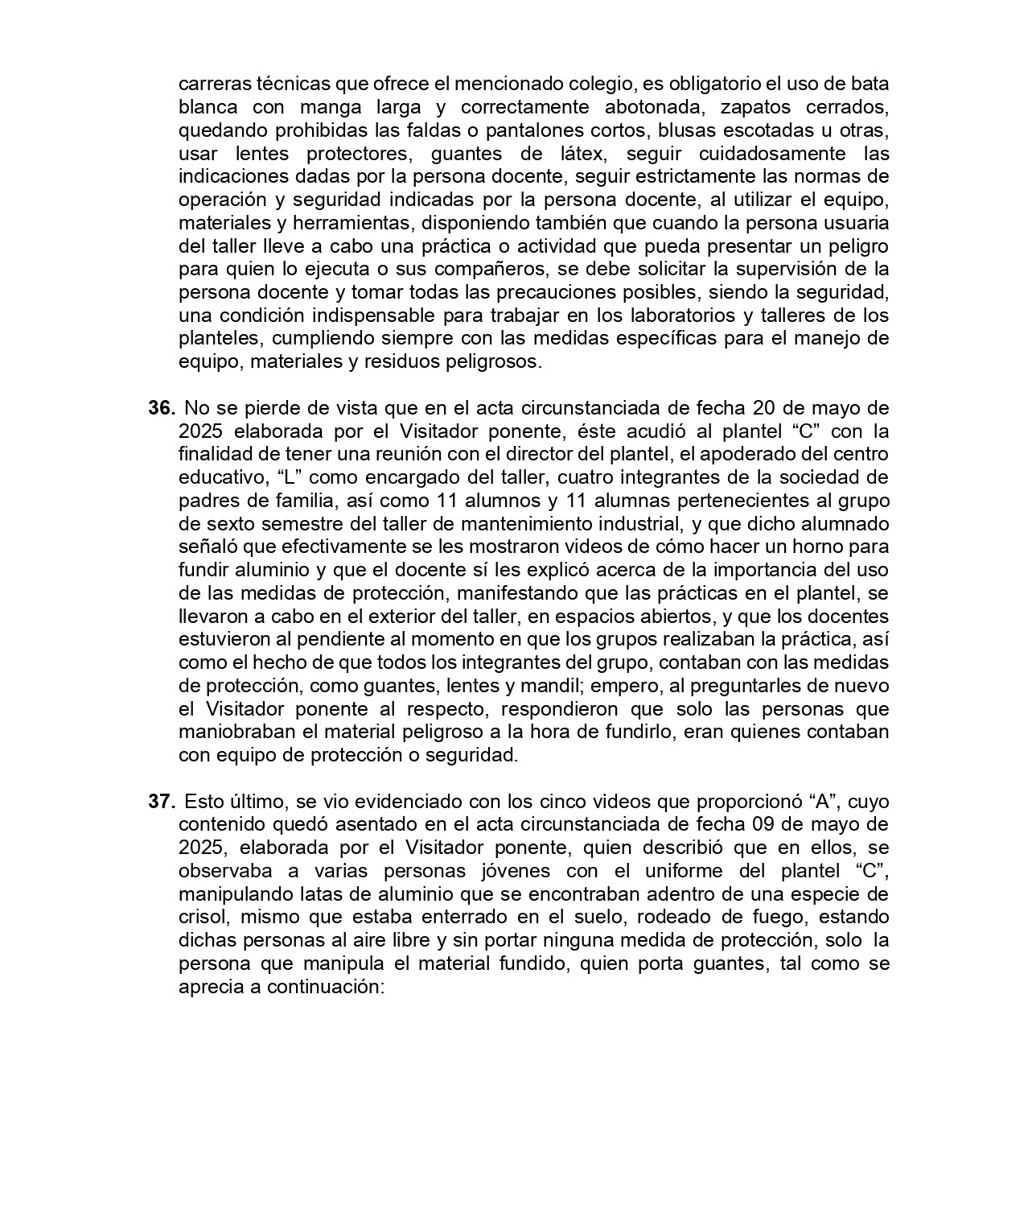
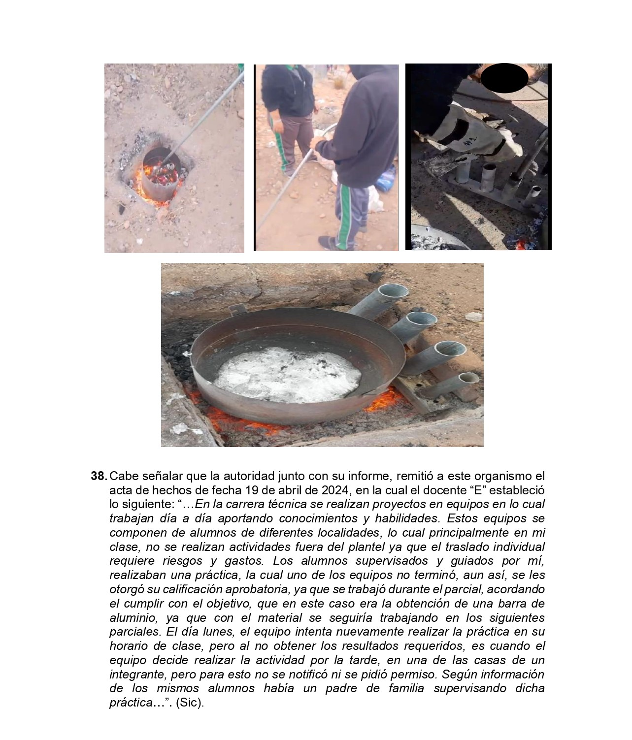
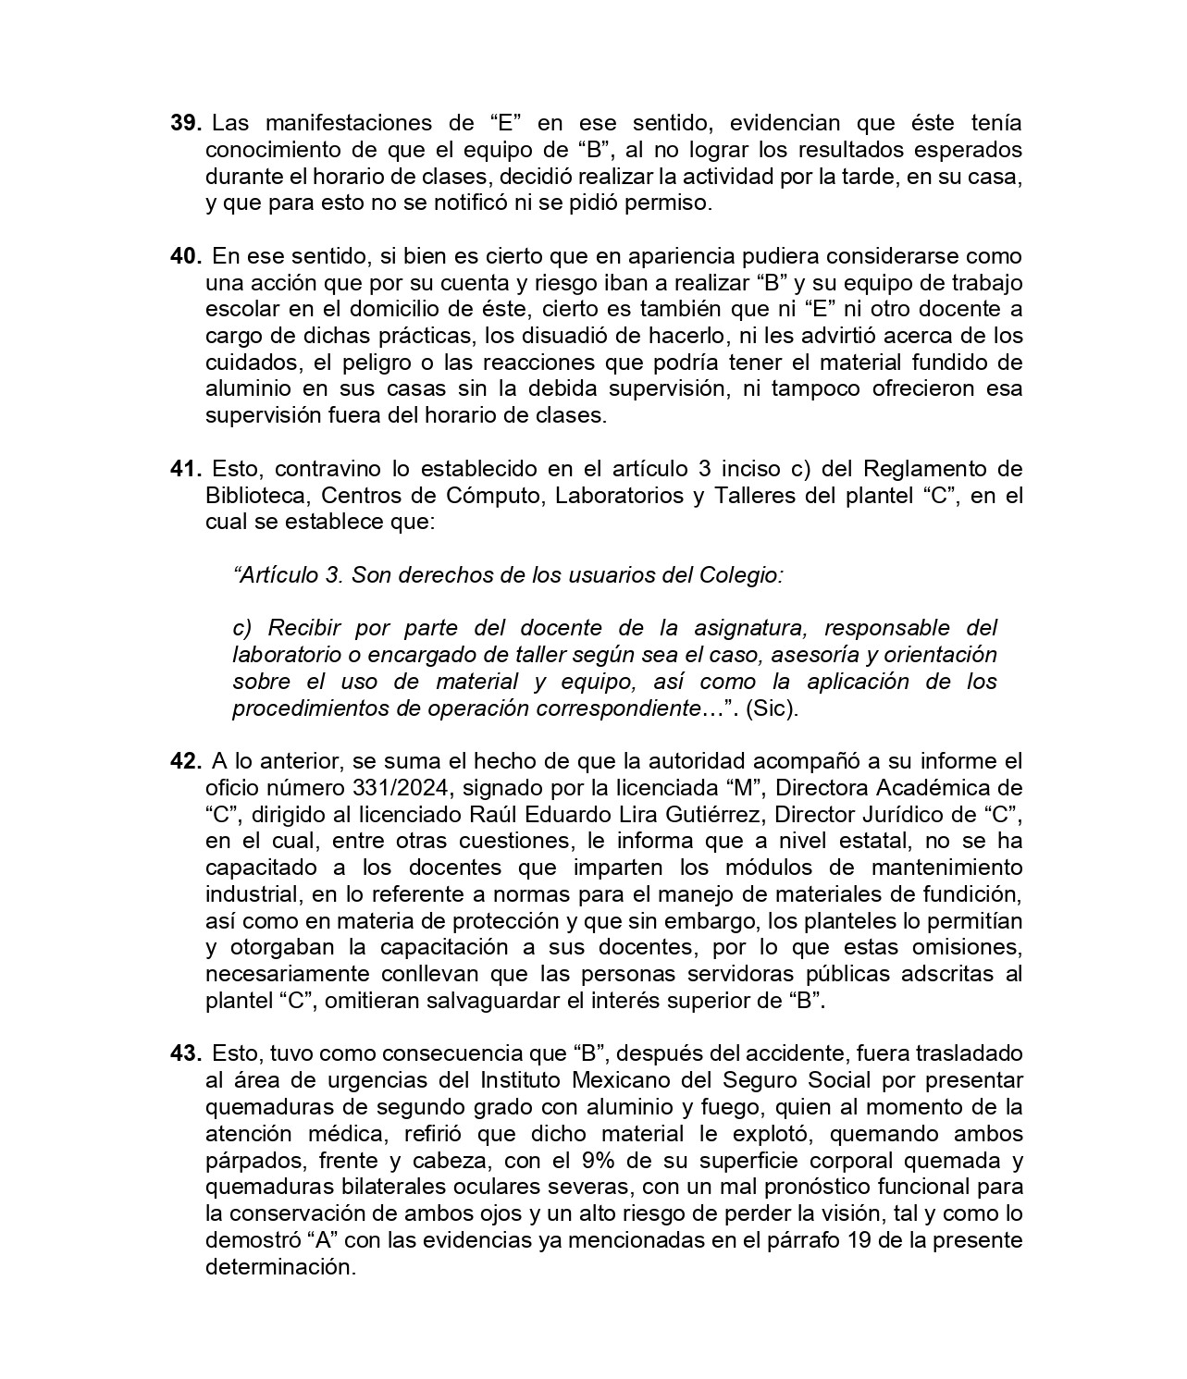
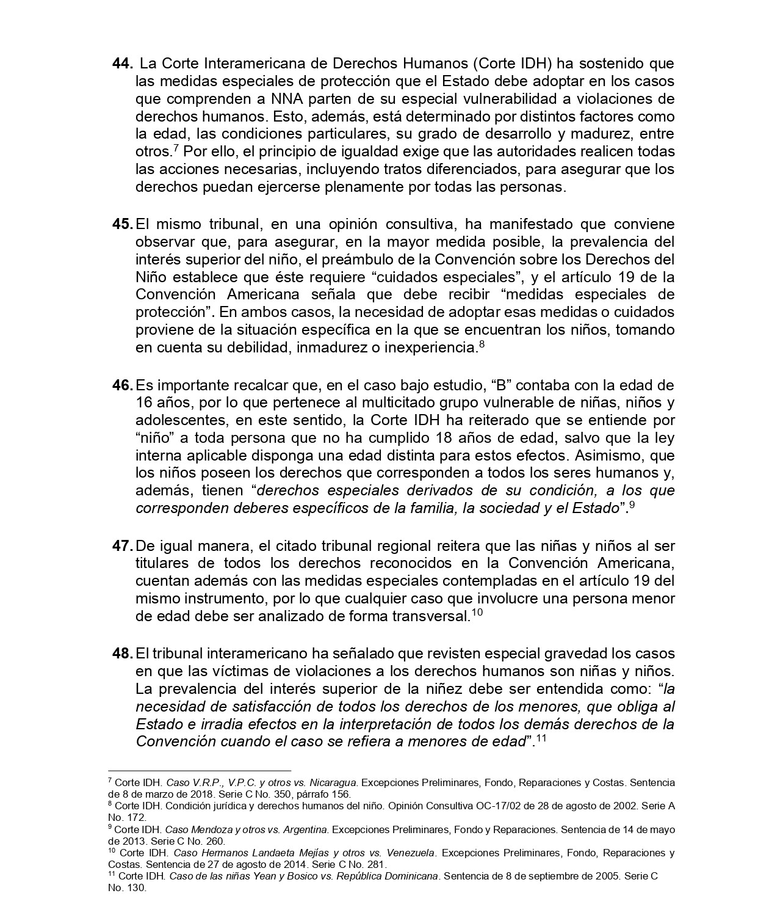

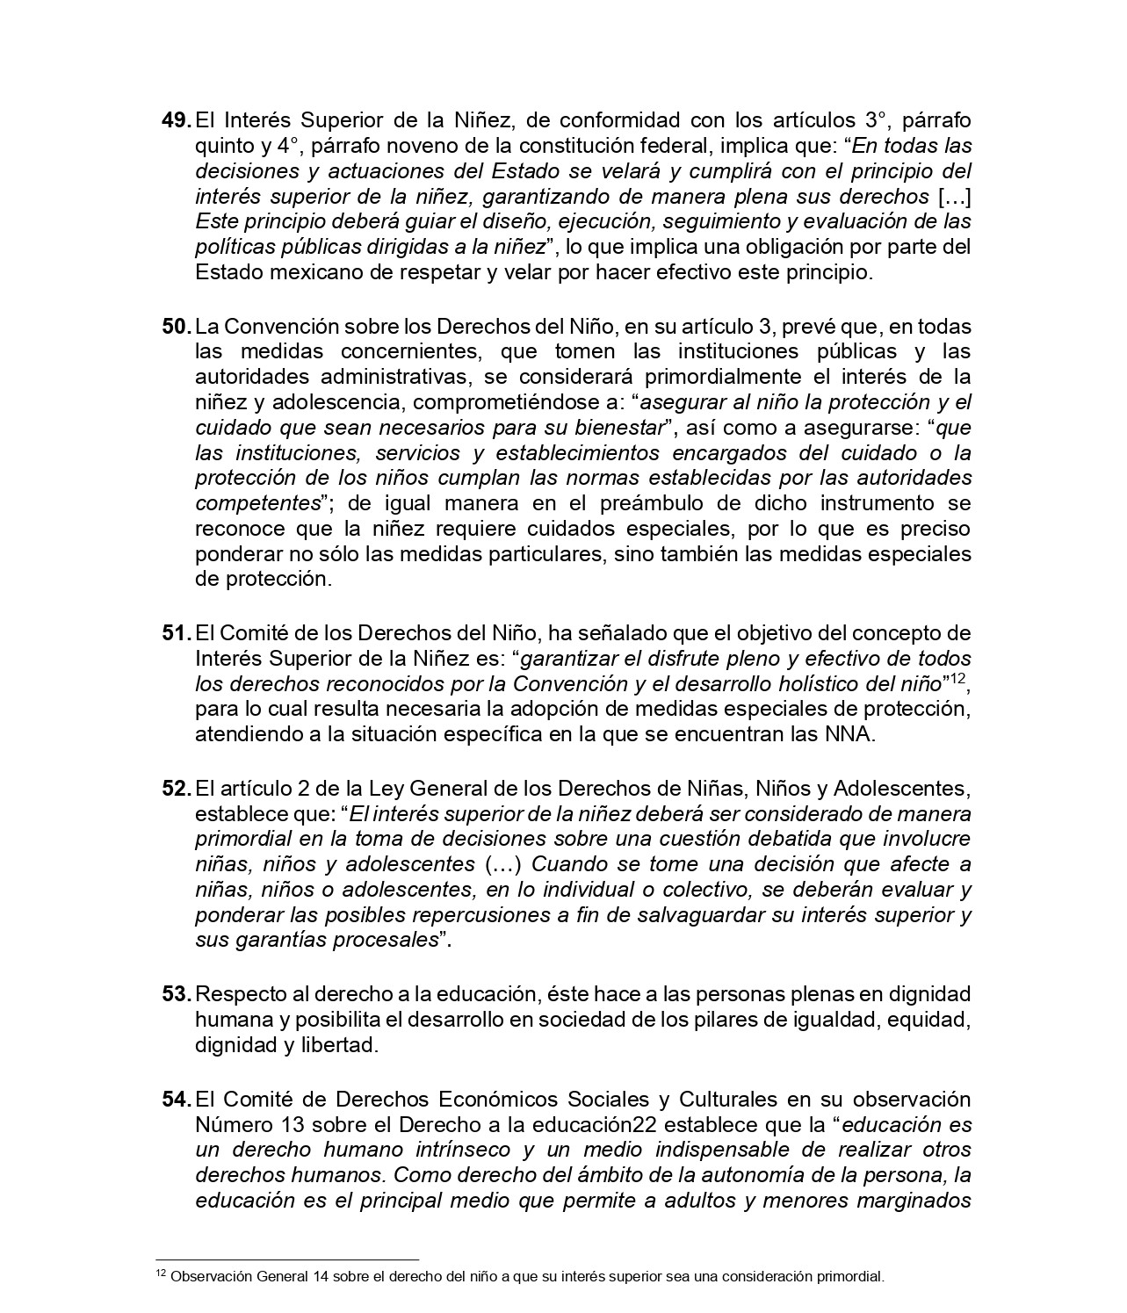
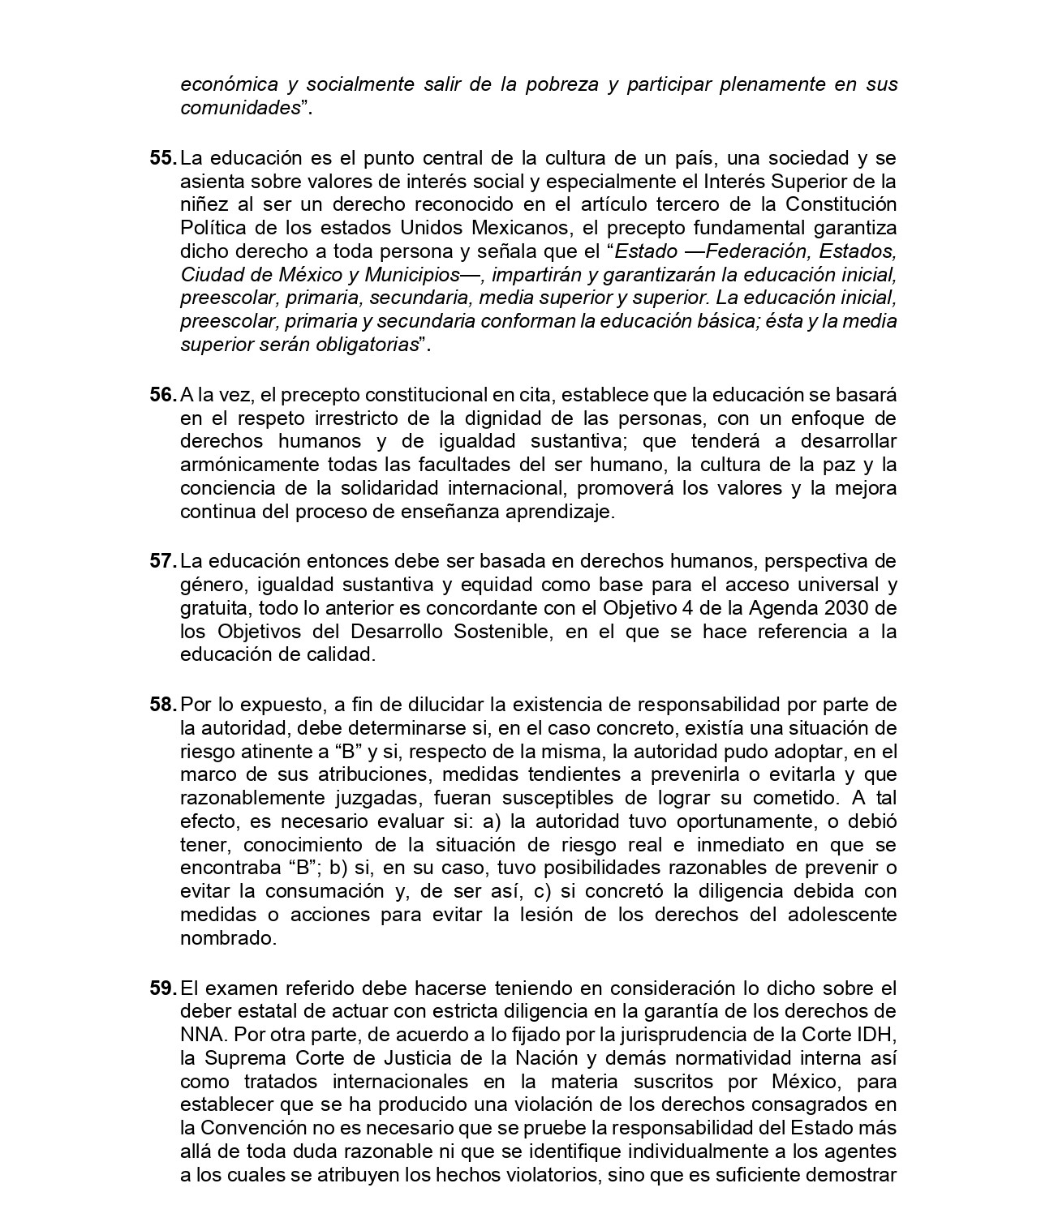

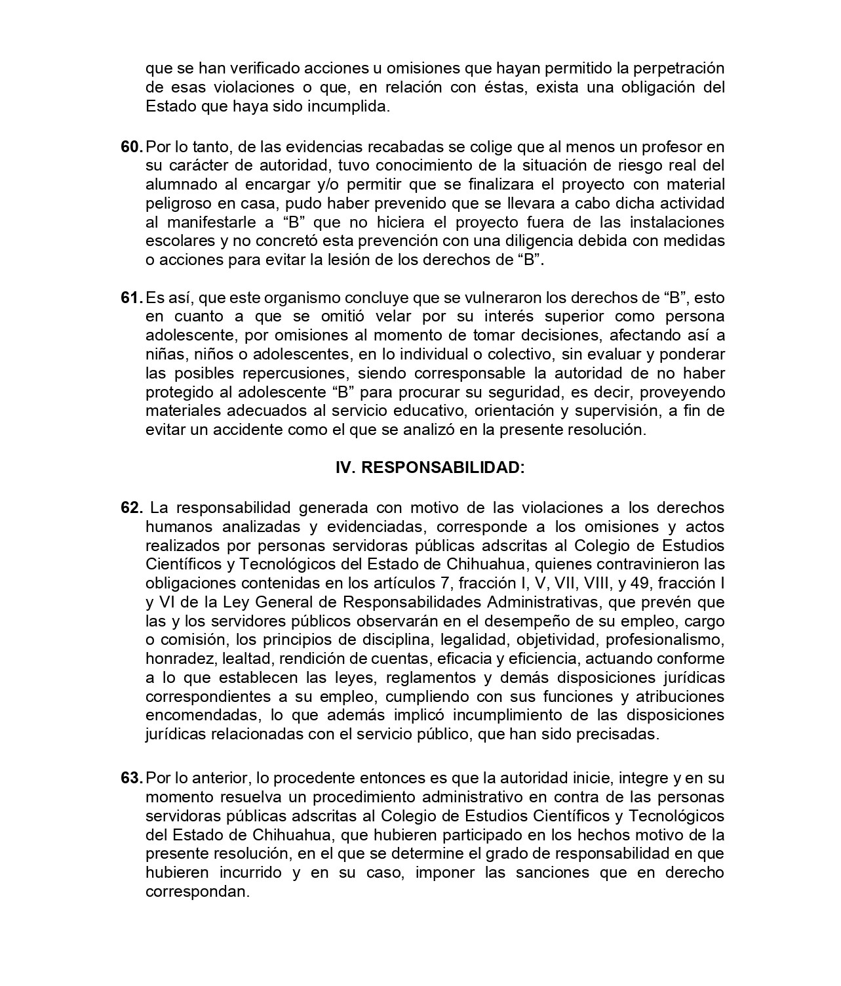
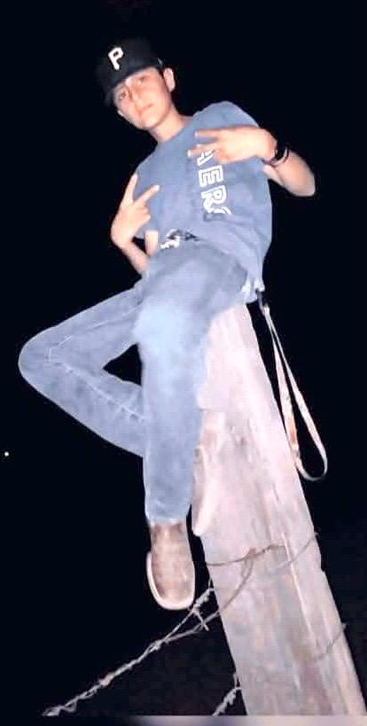

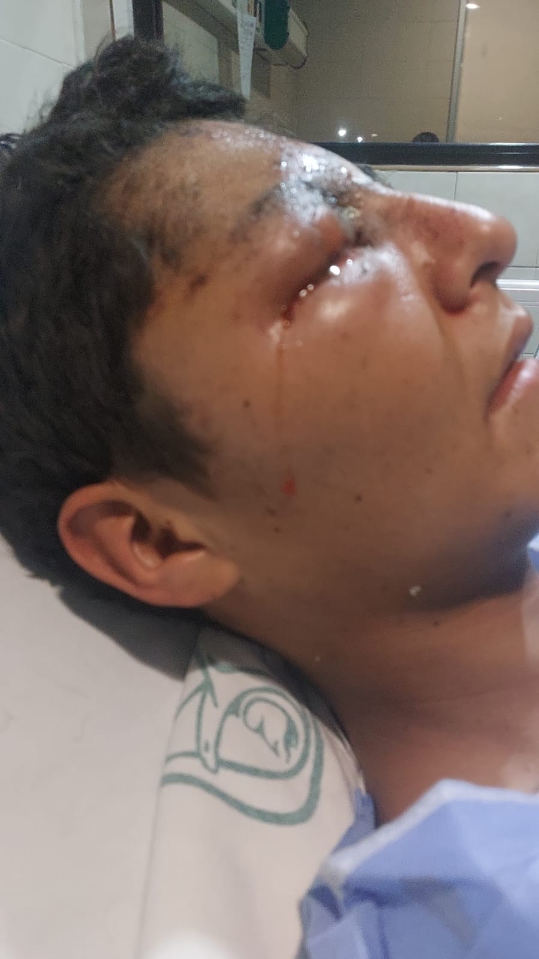
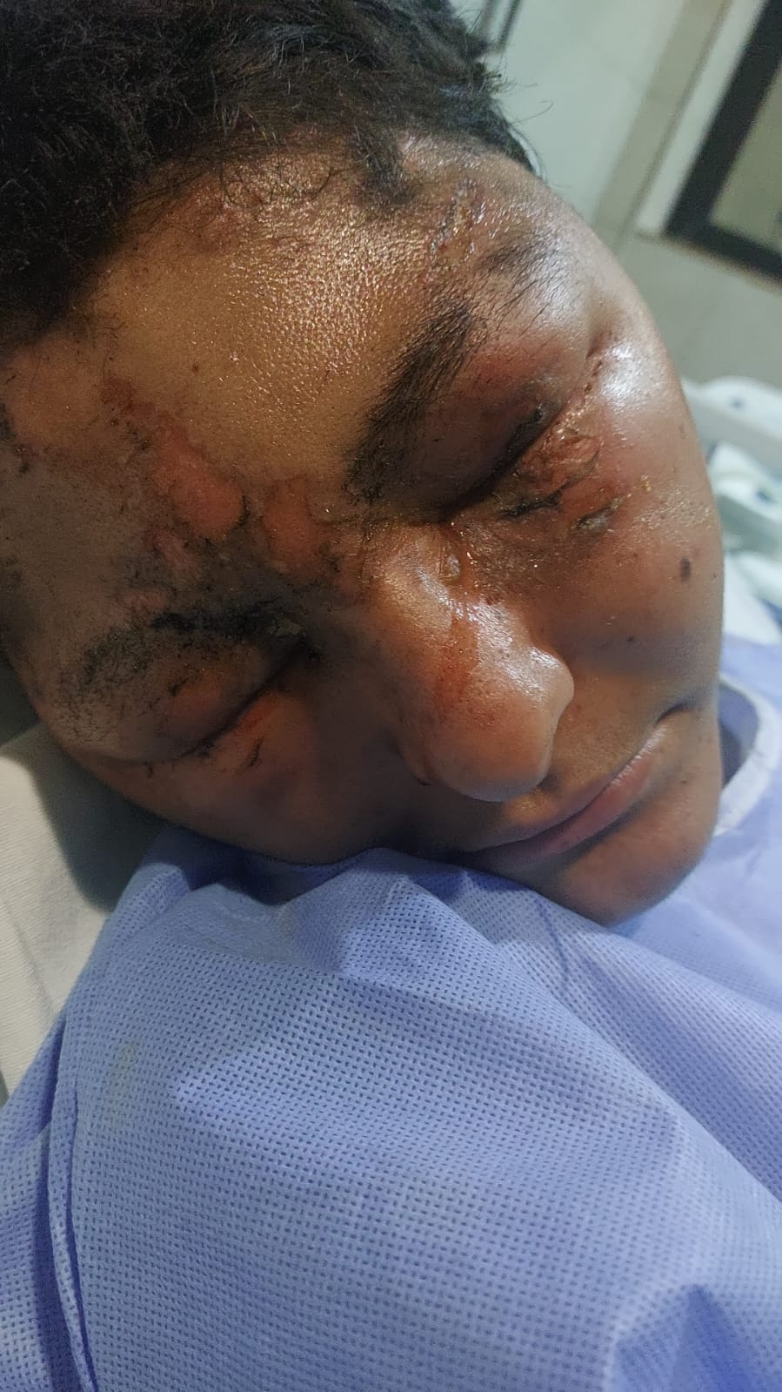
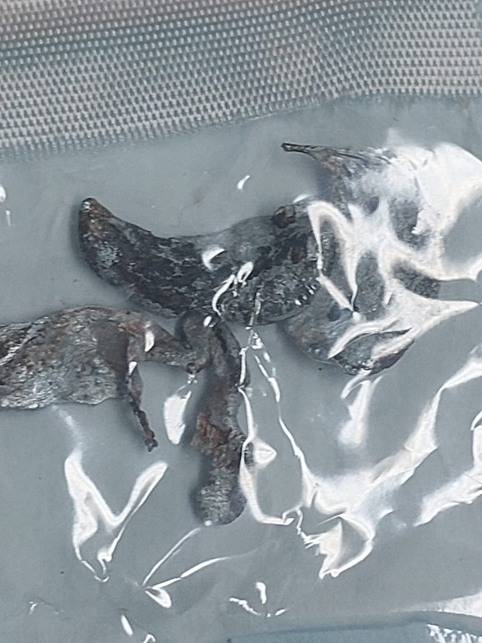

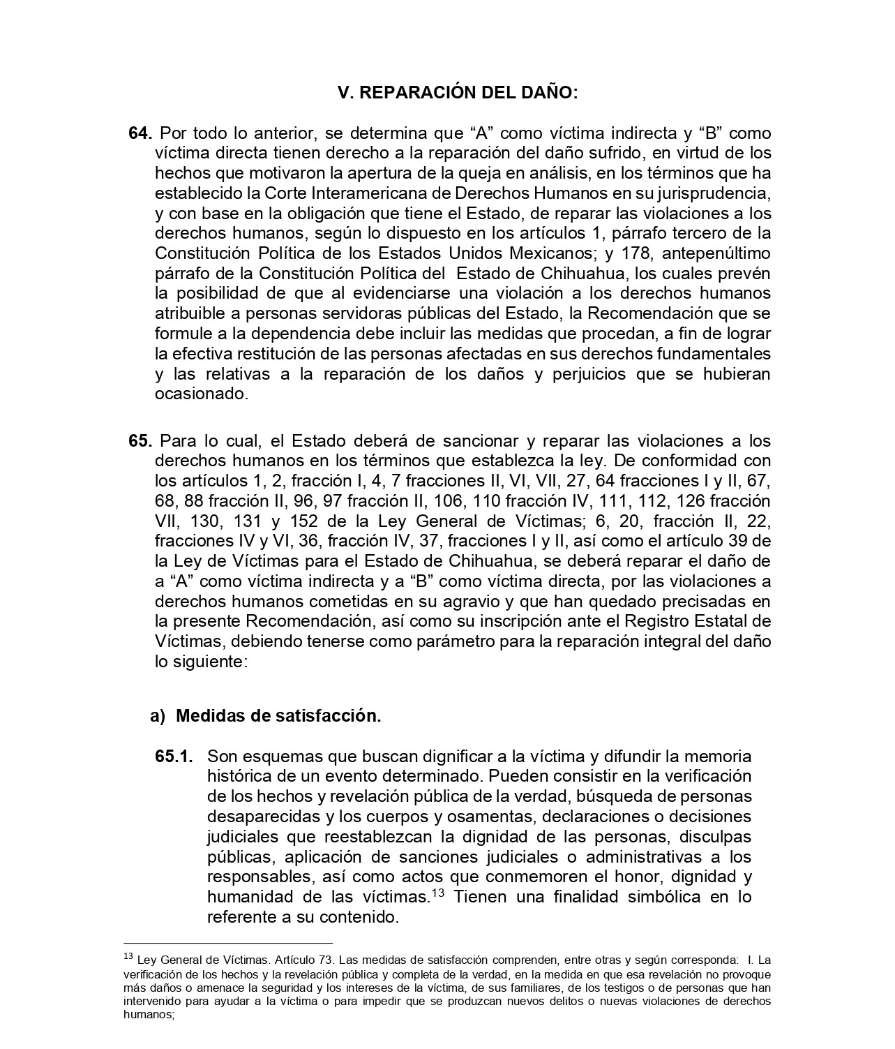

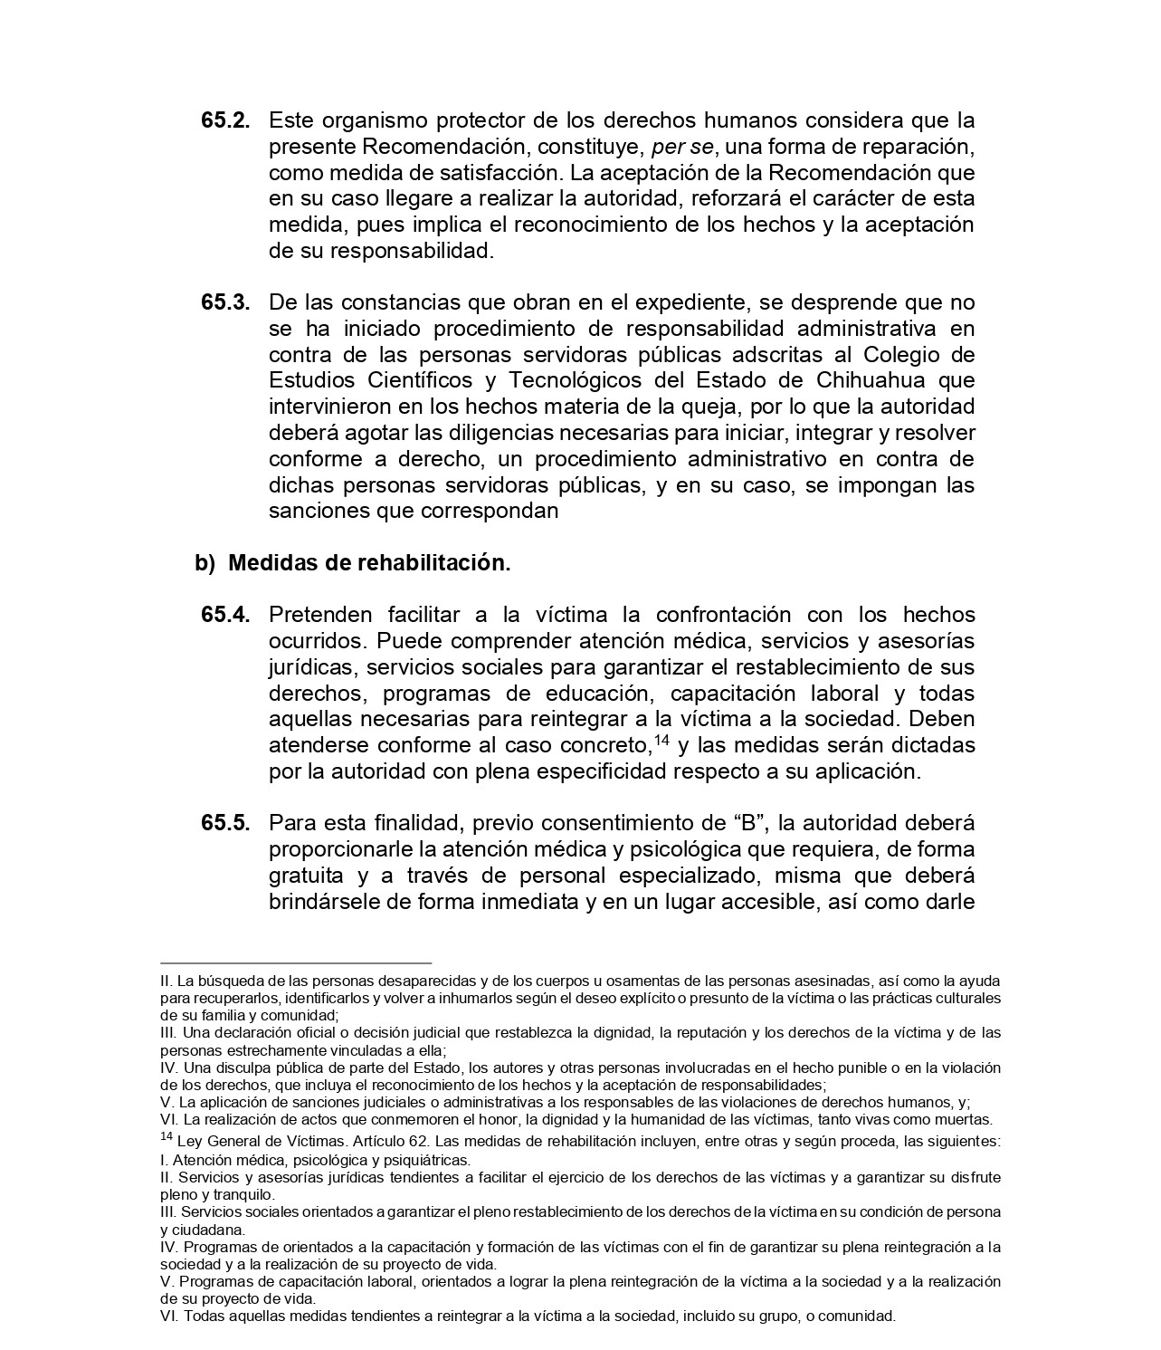

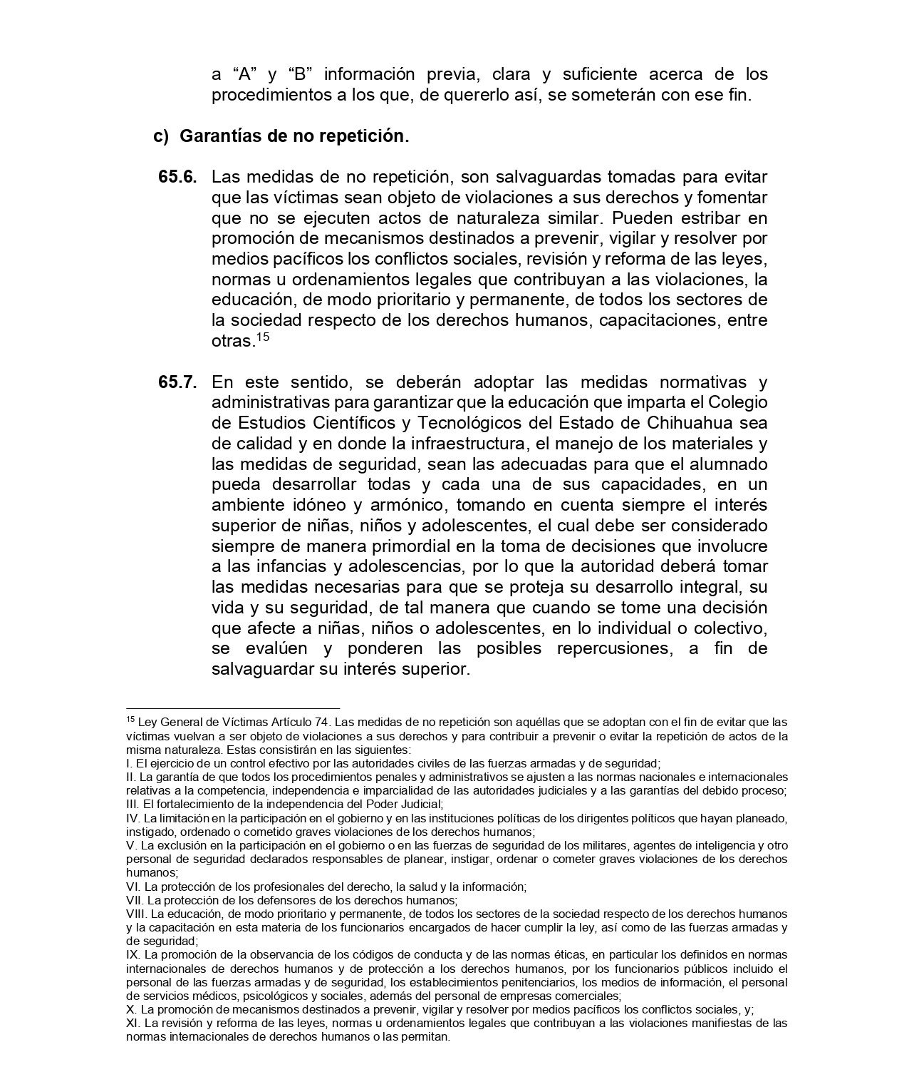
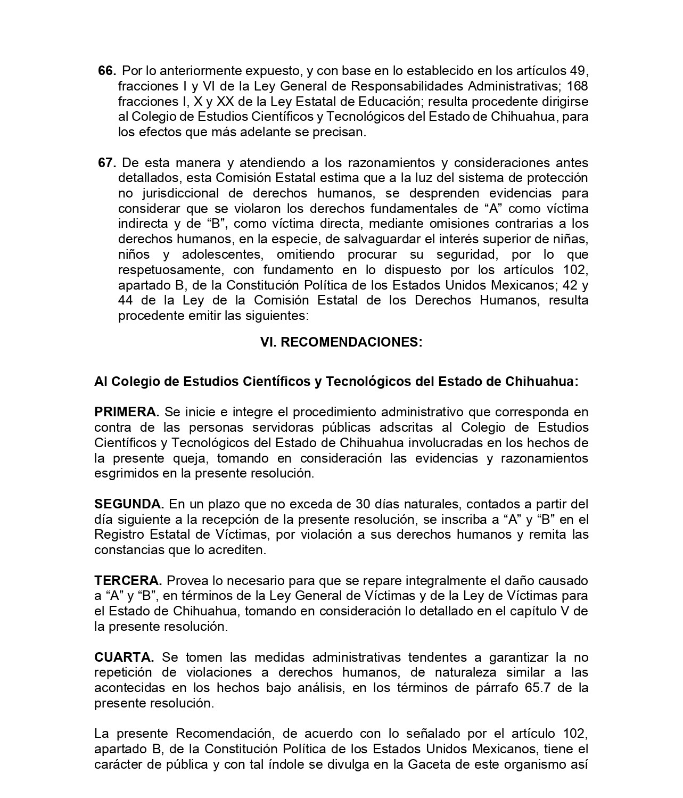

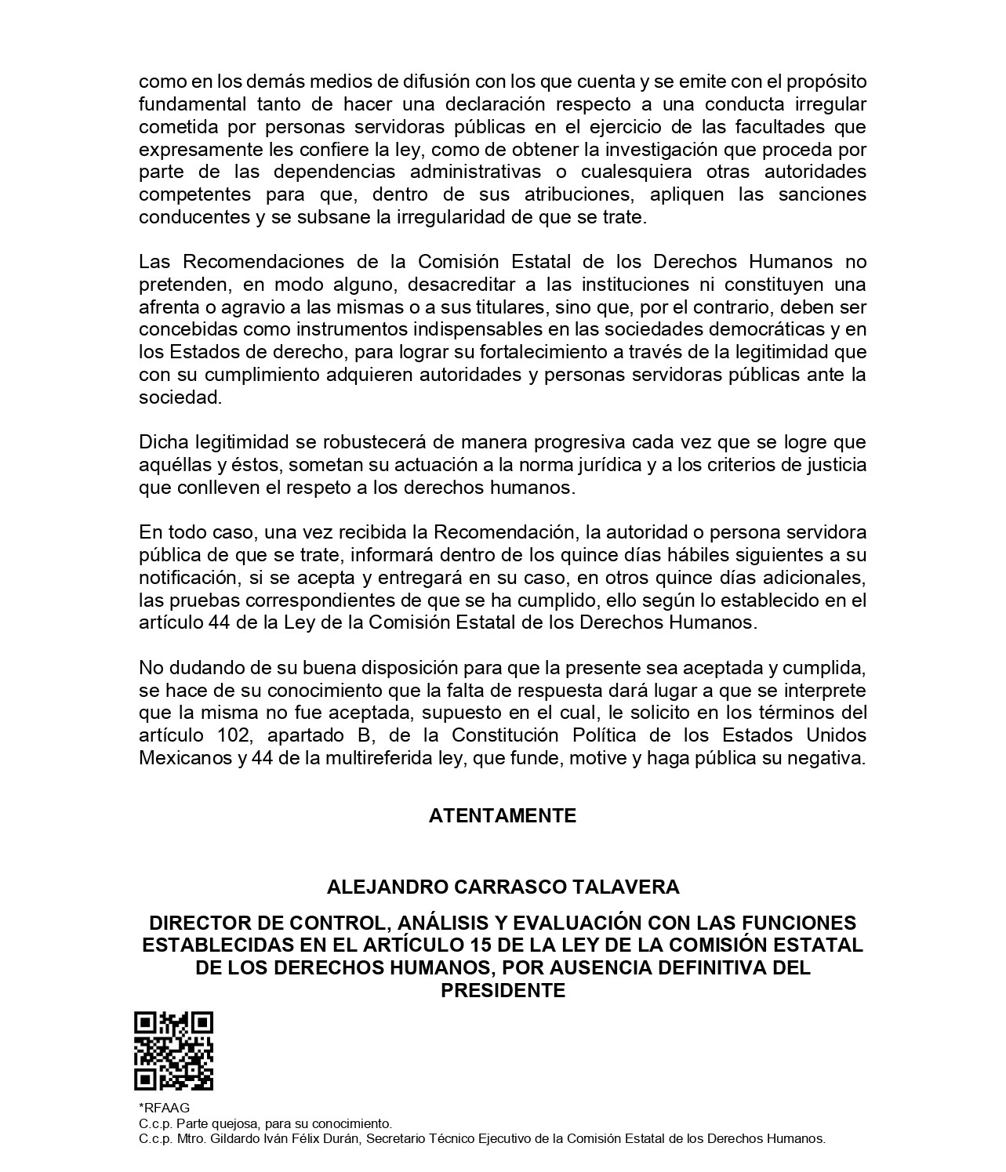

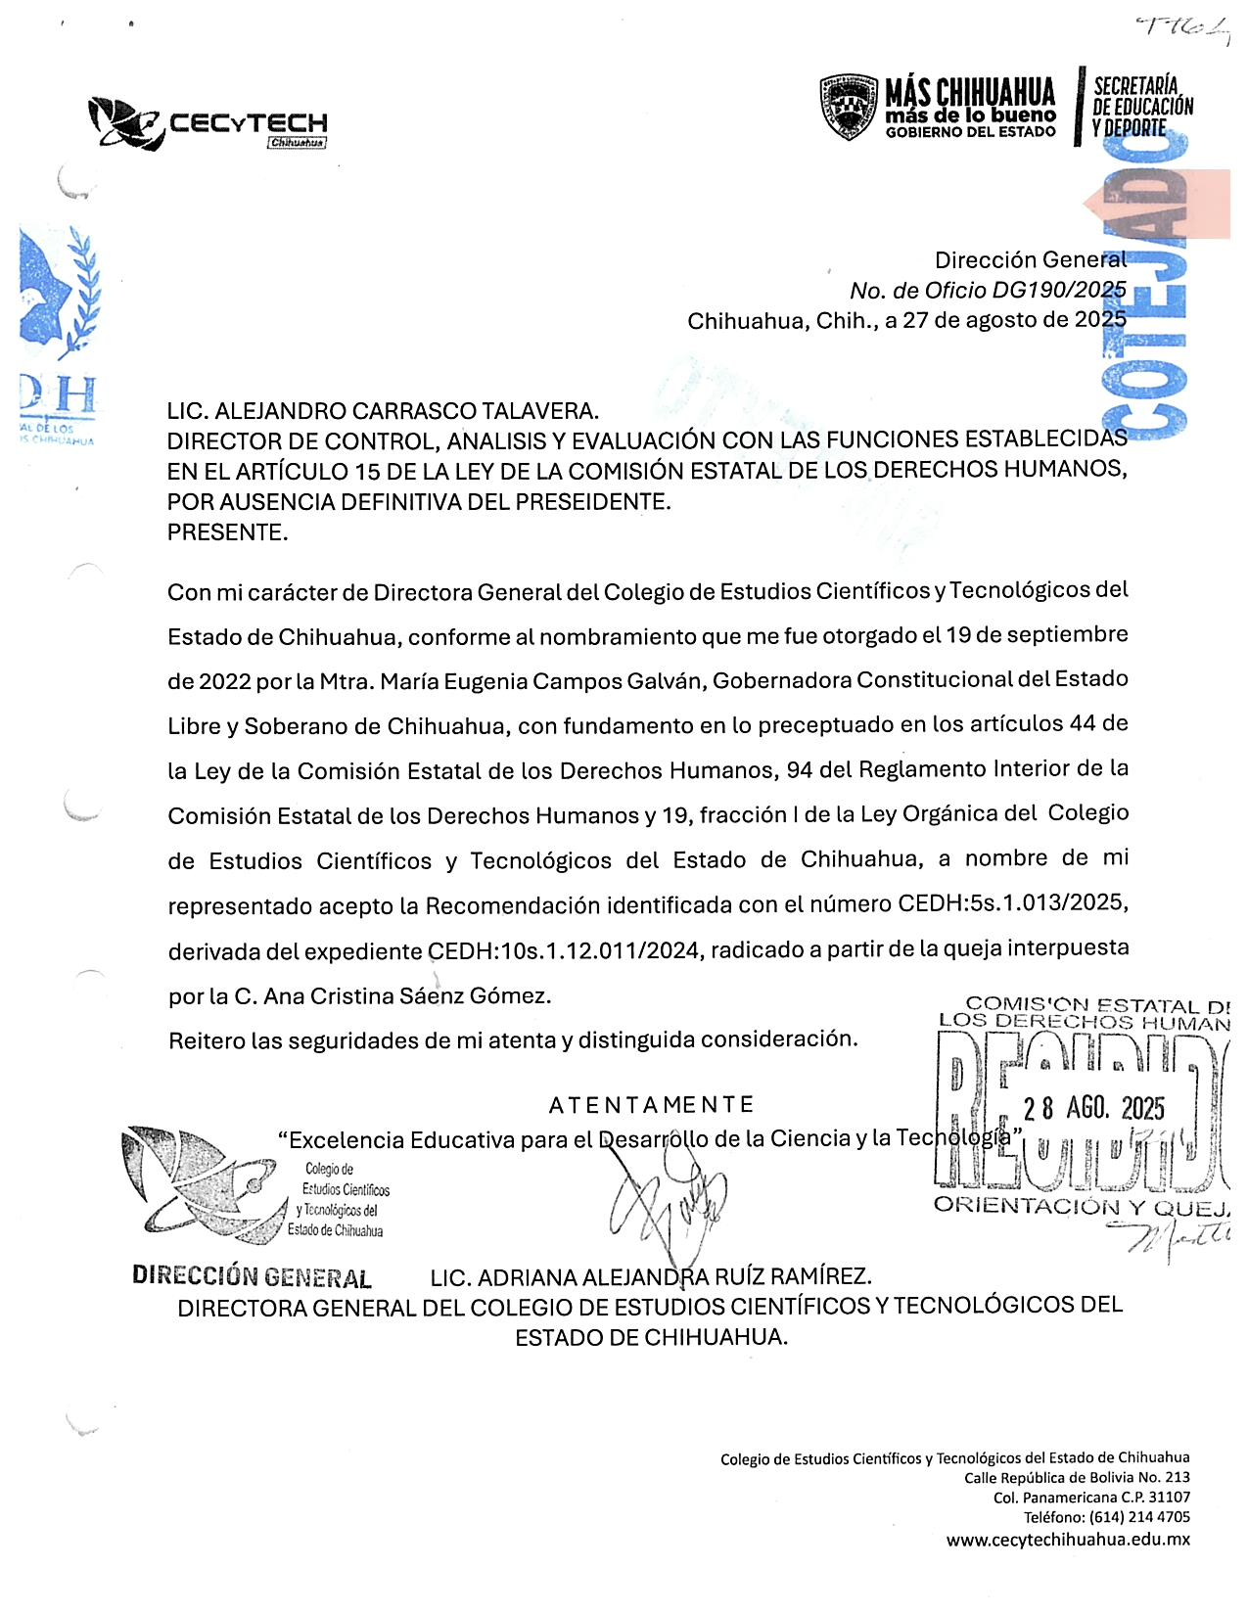

Se anexa reportaje periodístico de “La Jornada” (medio de información nacional) publicado el 26 de agosto del 2025, por la periodista Sanjuana Martínez en donde da a conocer los detalles de esta tragedia.

En base a lo anterior, muy atentamente solicito información al respecto de las siguientes preguntas, de acuerdo a la recomendación No. CEDH:5s.1.013/2025 derivado del expediente CEDH:10s.1.12.011/2024 de la Comisión Estatal de los Derechos Humanos:

- ¿Cuál es el estatus del procedimiento administrativo en contra de los maestros del CECYTECH encargados de la carrera de Mantenimiento Industrial involucrados en esta negligencia?:
-A los maestros Sergio Raúl Rentería Sánchez y Luis Carlos Alfaro Rayos, por falta de asesoría y cuidado en el manejo de materiales peligrosos hacia los alumnos accidentados.
-Por haber permitido a los 4 alumnos llevar a cabo un trabajo con manejo de materiales peligrosos fuera del plantel de CECYTECH Flores Magón
-Para Antonio Marmolejo Morales, Director del CECYTECH Flores Magón, por no haber notificado a ninguna autoridad superior competente el trágico evento del que fue víctima el estudiante Carlos Daniel Rodríguez Sáenz el día 11 de marzo del 2024.
-Por haber pretendido que la madre de Carlos Daniel Rodríguez Sáenz, la Sra Ana Cristina Sáenz Gómez declarara en falsedad para que afirmara que el evento trágico sucedió en el plantel y no fuera de este.

- ¿Qué se ha hecho con respecto a la falta de capacitación para los docentes y los alumnos de las carreras que manejan procesos peligrosos?, ya que el director del plantel Antonio Marmolejo Morales en su oficio DIR041/2024 acepta que no existe tal capacitación ni suficiente ni en forma.

- A partir del trágico evento del 11 de marzo del 2024 a la fecha, motivo de la recomendación de la Comisión Estatal de los Derechos Humanos que estamos analizando, ¿Qué medidas preventivas han tomado para que todo el alumnado que continuó con las clases de la carrera de Mantenimiento Industrial no sea expuesto a otra tragedia como la que hemos narrado?

- ¿Qué medidas tomaron a partir del evento en mención para el equipamiento de protección personal para los alumnos de la carrera de Mantenimiento Industrial?, dado que a la fecha del trágico evento, según su inventario de 2024 contaba solo con:

- 8 pares de guantes protectores
- 37 lentes acrílicos
- 4 caretas cristalinas para pulir o cortar
- 4 pecheras de gamuza para soldar, pulir o cortar
- 5 pares de guantes también para cortar, soldar o pulir
- 5 caretas para soldar
- 5 pares de polainas para protección de piernas y pies
- 5 pares de polainas para protección de brazos.

- Derivado del trágico accidente que dejó ciego al joven Carlos Daniel Rodríguez Sáenz y sabiendo que su lesión requeriría de servicio médico, psicológico y de adaptación a su nueva realidad ¿Por qué no previeron que continuara con esos servicios una vez que el alumno se graduó de la carrera de Ingeniero de Mantenimiento Industrial del CECYTECH Flores Magón?

Cabe mencionar que las preguntas aquí planteadas parten del expediente que derivo en recomendación al CECYTECH del Estado por parte de la CEDH.

D A D O en el Recinto Oficial del Poder Legislativo el día 02 del mes de octubre del año 2025.

ATENTAMENTE

DIP. MARÍA ANTONIETA PÉREZ REYES

